報道関係各位

赤字の補足もご参照の上、《》内に当てはまる内容をご記入ください。尚、ご作成時は、《》ならびに補足・このボックスは削除してください。

《2017年xx月xx日》

《御社名》

**《○○のイベント/セミナー「《イベント名》」を**

**○月○日に《会場名》にて開催しました》**

〜 《○○》（イベントの特徴を具体的に補足） 〜

《御社名》（本社：○○県○○市、代表取締役：○○）は、《イベント/セミナーで実施した事やメイントピックを一言で明記》した「《イベント名》」を《xxxx年xx月xx日（x）》に開催致しました。

【URL】http://

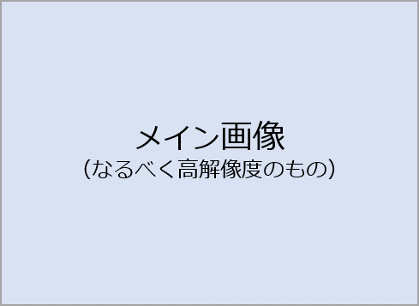

**【「《イベント》」実施概要】**（箇条書きで記載。登壇者などもあれば記載。）

イベント名：

開催日：

会場名：

**《イベント》にて実施した内容**（行った事、来場者数などの情報を記載）

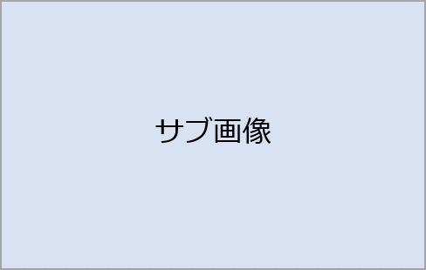

**《イベント名》実施の目的**（簡潔に記載）



**プログラム**（セミナーの場合）



**登壇者プロフィール**（画像と共に紹介）



**《御社名》について**（主に行なっている事業や会社の成り立ちについて）



【会社概要】

会社名：

所在地：

代表者：

設立：

URL：

事業内容：

【お客様からのお問い合わせ先】

《問い合わせ先名称》

TEL：（受付時間が定まっている場合は併記）

e-mail：

【本リリースに関する報道お問い合わせ先】（メディア等からの問い合わせを受けられる方）

《御社名》、《部署名》、《ご担当者名》

TEL：

e-mail：

●参考プレスリリース

※配信等に使用の際はこれ以下を削除してください※

・エイボン・プロダクツ株式会社

「エイボン女性年度賞2016」授賞式 開催　大賞は、米国で創薬事業の成功をおさめた久能祐子(くのう・さちこ)さんが受賞！

<https://prtimes.jp/main/html/rd/p/000000008.000019093.html>

・YKK AP株式会社

4年連続で「ＭＡＤＯショップ ＳＵＣＣＥＳＳ 2017」を開催！　全国の窓リフォームのお店が集結し代表10店が活動をプレゼン

<https://prtimes.jp/main/html/rd/p/000000211.000006735.html>

・株式会社セガゲームス

いよいよ明日から︕11 月 19 日（土）20 日（日）に開催されるセガグループ初の共同イベント「セガフェス」事前説明会

を緊急レポート!

<https://prtimes.jp/main/html/rd/p/000001530.000005397.html>

●PR TIMESでの配信設定時のご確認ポイント

・URLを載せる際はhttp://から全て入力しないとリンクとして認識されません。

・環境依存文字は使用不可です。

・リリースにない画像も、使用可能な物はダウンロード用にご用意いただいて問題ございません。

・画像を2枚横に並べる事が難しい場合はリリース上では1枚に繋げたものを使用してください。

その際、元の分かれた状態の素材もダウンロード用に用意するとメディアの方が使いやすいです。

・グラフや表を画像として載せる際に、調査名称や調査母数を含めてください。